**Afbeelding met tekst, Lettertype, schermopname, Graphics

Door AI gegenereerde inhoud is mogelijk onjuist.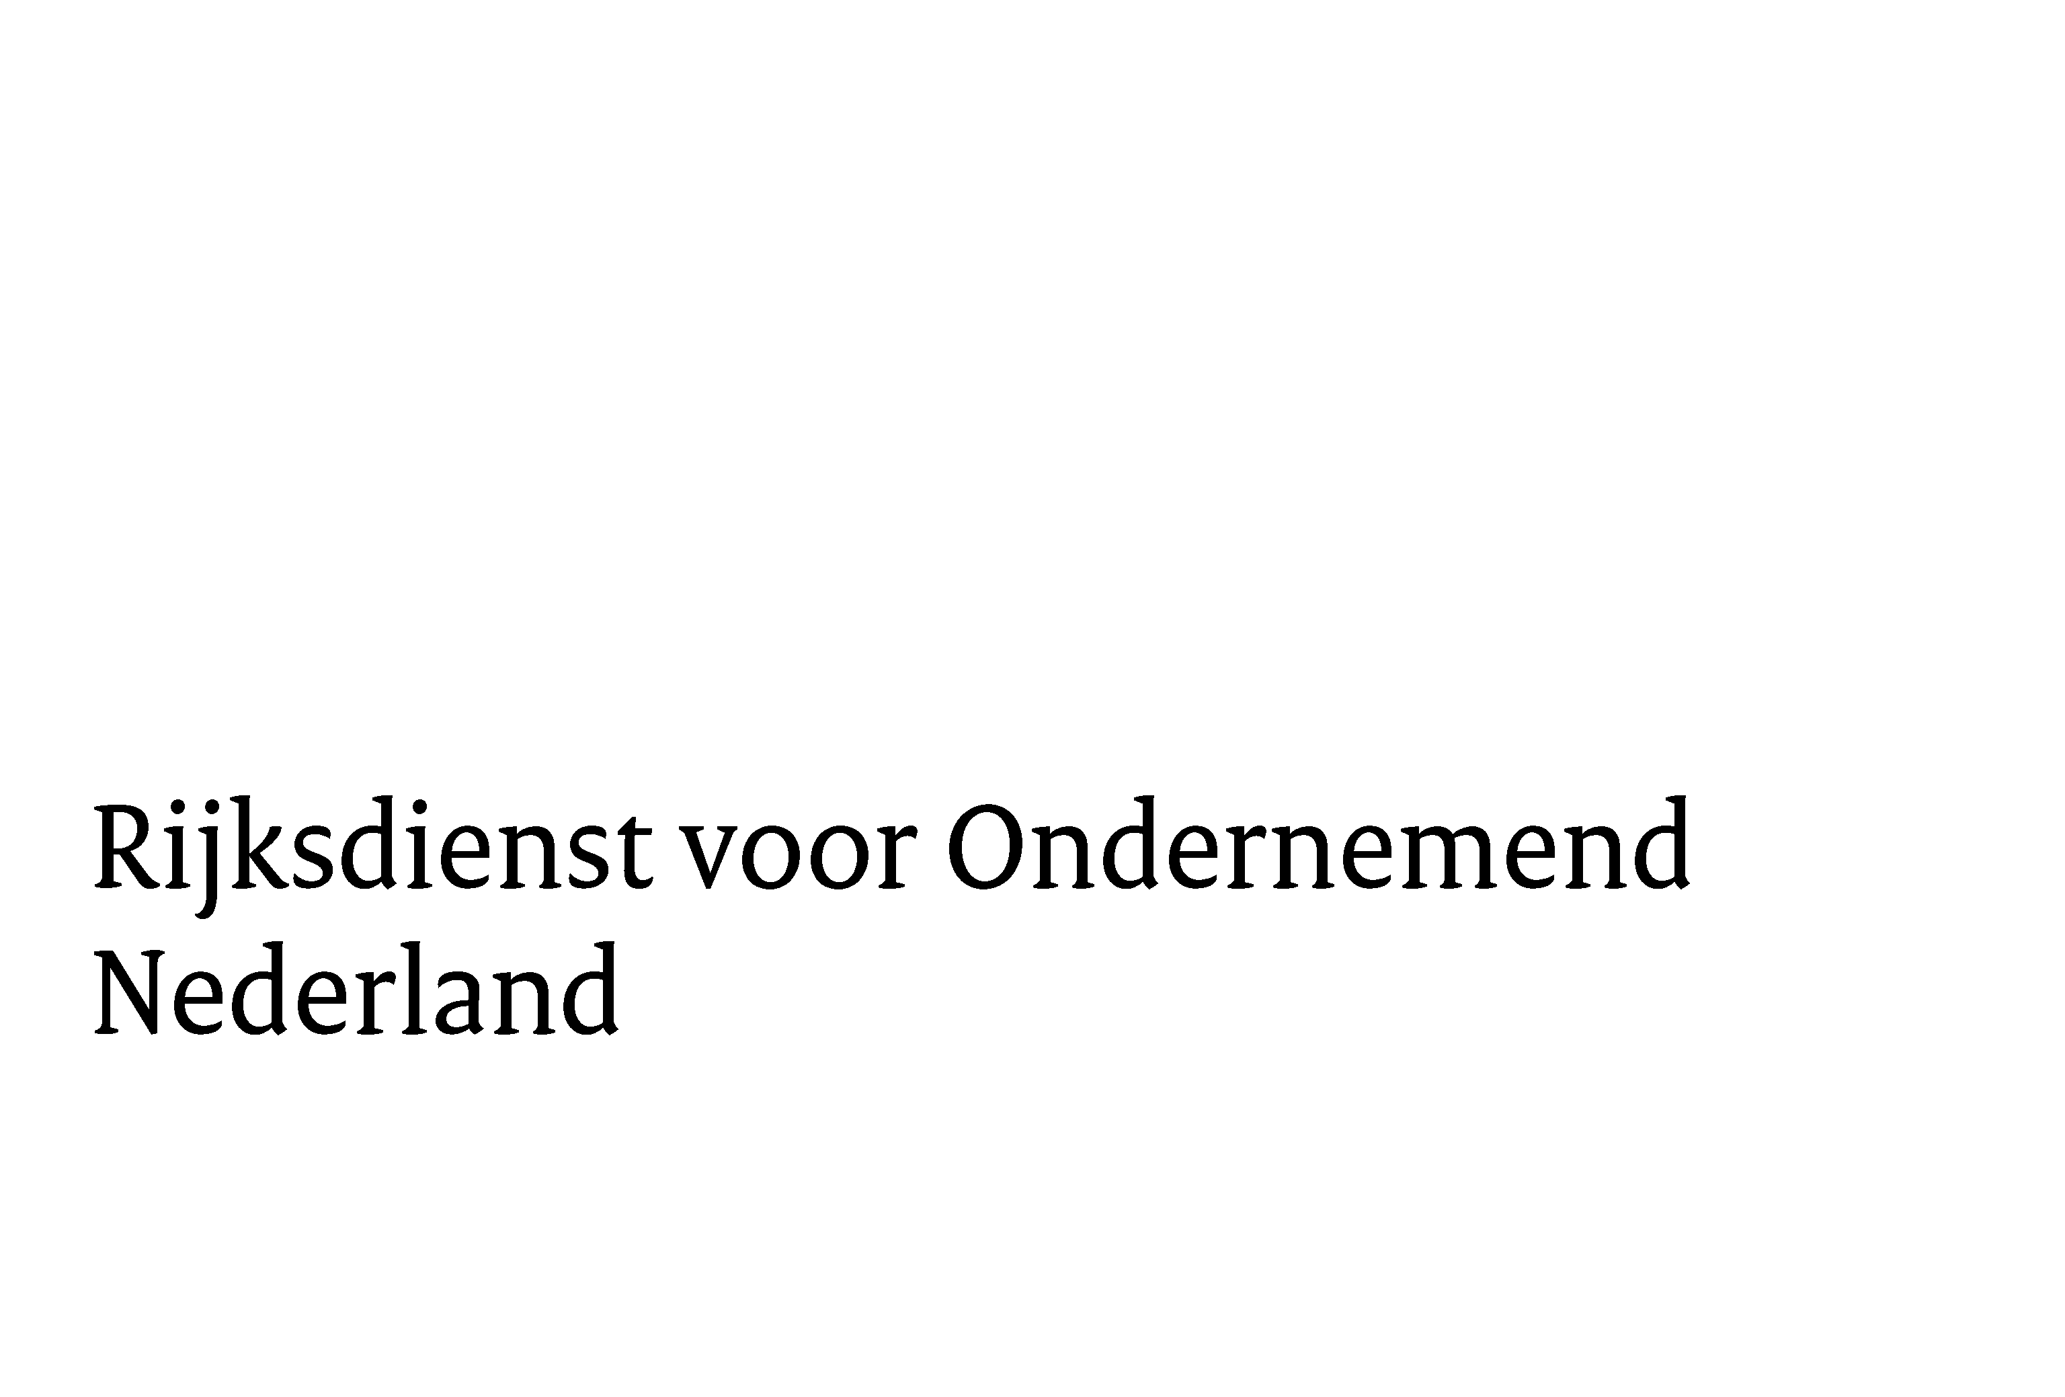TRADE RELATIONS PROGRAMMA - quickscan**

Informatie over het Subsidieprogramma Trade Relations Programma vindt u op [Subsidieprogramma Trade Relations Programma 2026-2028 | RVO.nl](https://www.rvo.nl/subsidies-financiering/trp)

Deze QuickScan is niet bedoeld om subsidie aan te vragen.

Wij behandelen de informatie die u verstrekt vertrouwelijk.

Wij gaan zorgvuldig om met uw persoonsgegevens. Dit staat op onze pagina [Privacy](https://www.rvo.nl/over-ons/privacy) op www.rvo.nl

**Procedure in 3 stappen**

**STAP 1**: U vult eerst de QuickScan in. Deze stap is verplicht vóórdat u een subsidieaanvraag doet.

**STAP 2**: Binnen vier weken ontvangt u van ons een advies. **Hierin geven wij aan of het project aansluit bij het doel van het Subsidieprogramma Trade Relations Programma. Tevens adviseren wij of het voor u verstandig is om een aanvraag in te dienen. Dit advies is vrijblijvend; hieraan kunnen geen rechten worden ontleend. Een positieve beoordeling van de QuickScan biedt geen garantie dat uw subsidieaanvraag wordt goedgekeurd. Na indiening van uw definitieve subsidieaanvraag beoordelen wij deze volledig aan de hand van alle criteria van de regeling. Bij het advies ontvangt u bovendien een unieke registratiecode.**

Groen licht, het beoogde project past voor wat betreft de getoetste criteria van het Subsidieprogramma Trade Relations Programma. U kunt verder met STAP 3.

Oranje licht: er zijn twijfels over of uw project past binnen het Subsidieprogramma Trade Relations Programma. *U kunt uw project nog aanpassen wanneer u besluit een aanvraag in te dienen. Een herindiening van deze QuickScan is niet vereist.*

Rood licht: het beoogde project voldoet niet aan de criteria van het Subsidieprogramma Trade Relations Programma. Wij raden u af een aanvraag in te dienen.

**STAP 3**:

De registratiecode die u bij het advies ontvangt, heeft u nodig voor het indienen van de aanvraag.

U kunt via [mijn.rvo.nl](https://mijn.rvo.nl/trp) een aanvraag indienen. U heeft daarvoor eHerkenningsmiddel niveau eH2+ of eH3 nodig. Heeft u dit nog niet? Vraag het tijdig aan op de website van [eHerkenning | Homepage](https://www.eherkenning.nl/nl)

**algemene vereisten voor een aanvraag voor het Trade Relations Programma**

De subsidie is bedoeld voor ondersteuning van de deelnemers van het TINL-netwerk, bestaande uit de Regionale Ontwikkelingsmaatschappijen en drie grote steden (ook wel TINL-partners genoemd).

**AANVRAGER**

|  |  |
| --- | --- |
| Organisatie |  |
| KvK nummer |  |
| Contactpersoon/regiocoördinator  Trade Relations Programma |  |
| Functie |  |
| Telefoonnummer |  |
| E-mail |  |
| Website |  |
| Betreft periode (jaar) |  |

**Onderbouw dat de organisatie voldoende organisatorische draagkracht heeft voor de uitvoering van het programma**

|  |
| --- |
| 1. Beschrijf het projectteam, inclusief de expertise van elk lid en de rolverdeling, met speciale aandacht voor de rol van de regiocoördinator. |
|  |

|  |
| --- |
| 1. Geef aan welk uurtarief wordt gehanteerd en onderbouw dit. |
|  |

|  |
| --- |
| 1. Beschrijf hoe de kwaliteit en de competenties van medewerkers binnen uw organisatie worden gewaarborgd en onderhouden. |
|  |

|  |
| --- |
| 1. Beschrijf hoe binnen uw organisatie wordt gestuurd op de datakwaliteit van de vastlegging in Achilles. Geef daarbij specifiek aan op welke wijze de kwaliteit van de vastlegging wordt gewaarborgd voor de volgende onderdelen:  * Bedrijfsbezoeken (inclusief visits en questionnaire answersets) * Verleende dienstverlening aan bedrijven (zgn. services) * Georganiseerde evenementen, als onderdeel van de cofinanciering |
|  |

|  |
| --- |
| 1. Indien de samenwerkingsstructuren of afspraken met externe publieke en/of private partijen over de uitvoering zijn geregeld, beschrijf dan voor elke deelnemer:  * De naam van de organisatie * Een beschrijving van de samenwerking en de gemaakte afspraken |
|  |

**aCTIVITEITEN**

|  |
| --- |
| 1. A) Beschrijf hoe de bedrijfsbezoeken gericht zijn op Nederlandse ondernemingen, met een focus op handelsbevordering en internationale innovatiesamenwerking als onderdeel van internationalisering.   B) Geef aan hoe bij de selectie van te bezoeken bedrijven wordt gestreefd naar een evenwichtige spreiding over sectoren en ondernemingsgrootte. |
|  |

|  |
| --- |
| 1. Beschrijf de focusgebieden, markten, thema’s en sectoren waarin de bedrijven worden bezocht. |
|  |

|  |
| --- |
| 1. Bij de selectie van de te bezoeken bedrijven dient rekening te worden gehouden met een evenwichtige verdeling tussen bedrijven die al bekend zijn (bestaande contacten) en bedrijven die nog niet eerder zijn bereikt (zogenaamde nieuw bereik) in het kader van het Trade Relations Programma. Voor nadere toelichting verwijzen wij naar paragraaf 4.3 ‘Subsidiabele activiteiten – ad. a fysieke bezoeken’ uit de publicatie Subsidieprogramma Trade Relations Programma 2026-2028, [Staatscourant 2025, 11730 | Overheid.nl > Officiële bekendmakingen](https://zoek.officielebekendmakingen.nl/stcrt-2025-11730.html)   Beschrijf hoe u binnen uw organisatie verwacht te voldoen aan deze criteria bij de planning en uitvoering van de bedrijfsbezoeken. |
|  |

|  |
| --- |
| 1. Voor het deel van de totale subsidiabele kosten dat niet door de subsidie wordt gedekt, namelijk 25%, dient de aanvrager zelf middelen in te zetten, ook wel de eigen bijdrage of cofinanciering genoemd. Beschrijf hoe u deze cofinanciering binnen uw organisatie organiseert en inricht. |
|  |

|  |
| --- |
| 1. Beschrijf welke stakeholders jaarlijks (minimaal één keer per jaar) worden betrokken bij gesprekken over de bevindingen en resultaten van het TRP. |
|  |

**Dit ingevulde formulier kunt u uploaden** via [mijn.rvo.nl](https://mijn.rvo.nl/trp)

U ontvangt binnen 4 weken per mail een advies en een registratiecode van ons. Deze code heeft u nodig wanneer u een subsidieaanvraag wilt indienen.